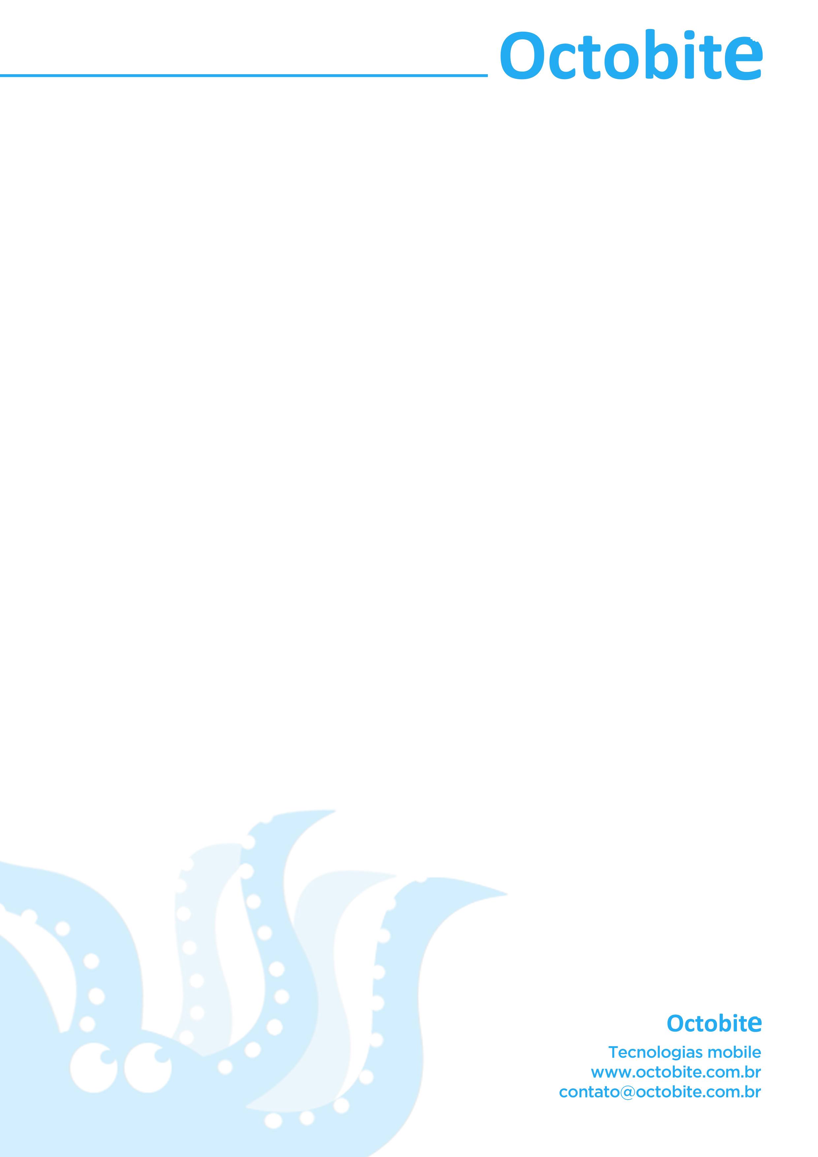
Nosso trabalho

O mundo esta com excesso de informações, está muito difícil de chamar a Atenção, pensando em uma alternativa de mídia surgiram os (Advertise + Games) os ADGames.

Trabalhamos com desenvolvimento de games com foco na publicidade. Deixar o cliente mais próximo da marca o maior tempo possível, e reincidir a propaganda um número bem elevado de vezes, isto é, muito mais forte que o maior meio de comunicação que é TV que por sinal é bem caro.

ADGames são jogos que comunicam idéias e apresentam produtos e empresas, atingindo o público-alvo em momentos de relaxamento.

Enquanto o consumidor interage com a marca de um jeito divertido, inovador e envolvente, o seu negócio ganha diferencial neste mercado competitivo, consolidando o posicionamento da empresa mundialmente abrangendo os maiores mercado de aplicativos Google-Play, Apple-Store e o famoso facebook.

Hoje estimasse 46 milhões de internautas desses 35 milhões são gamers, isto é 76% são gamers ativos.

Focando no cliente, vale pensar: “Você conhece mais sobre uma pessoa em uma hora de jogo do que em uma vida de conversação”. Platão, Séc. IV AC.

A chave do conceito do ADGame é o GAMIFICATION, isto é, um mecanismo embutido na dinâmica do jogo premiando o consumidor por suas conquistas no jogo, orientado para o consumidor a fim de encorajar o comprometimento do cliente com o jogo aumentando ainda mais a exposição e a reincidência da propaganda.
Projeto para a Ilumi
Ilustração da ideia do jogo:
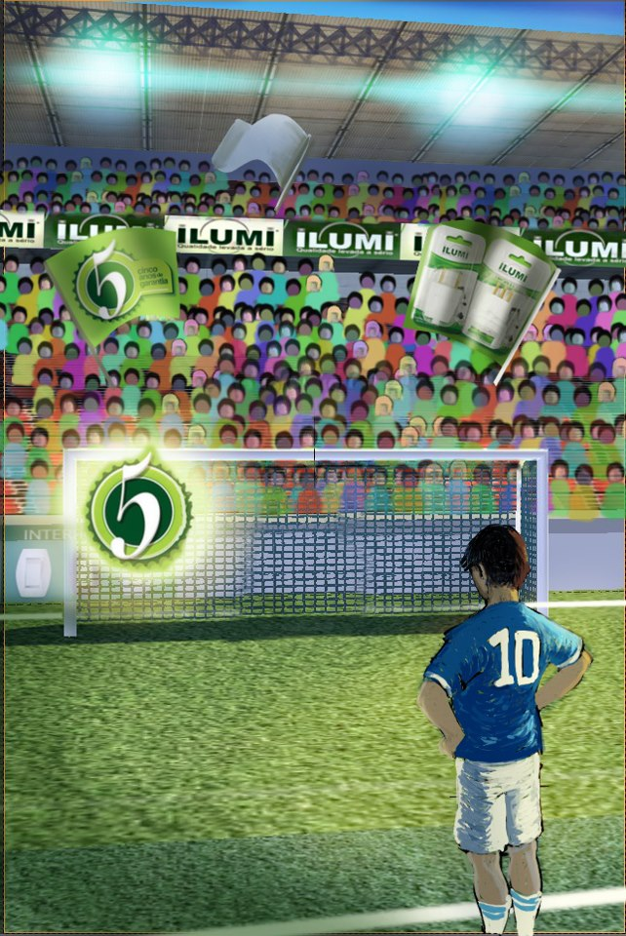
Dinâmica do jogo:

O jogador devera clicar com mouse ou tocar com dedo na bola e aplicar uma força para a frente para efetuar o “chute na bola”.

Impedimentos no momento do chute:
- O jogador deve escolher em qual posição da bola quer aplicar a força, isto é, em qual parte da bola ele quer que o chute seja efetuado.
- Deve estar atento a velocidade e direção do vento que esta no momento do chute. Este para dificultar que o jogador acerte com facilidade o objetivo.
- Irão ter barreiras de um até quatro jogadores em posições diferentes randomicas no momento do chute.
- A posição do chute a gol irá mudar randomicamente, em um numero a ser pensado de posições pré estabelecidas de coordenadas onde a bola ira surgir para que o usuário possa efetuar o chute.

Pontuação:
- O jogador devera acertar a alvos que irão se movimentar dentro do espaço do gol, estes alvos podem ficar parados ou em movimento, e podem aparecer mais de um ao mesmo tempo, se estes ficarem sobrepostos soma-se 2x a pontuação, se forem 3 alvos somam-se 3x a pontuação de acerto ao alvo.
- O alvo será dividido em 3 setores, onde o usuário poderá acertar o chute, será computado mais ou menos pontos pelo acerto dependendo do setor que a bola colidir.
- Serão pensados e discutido com o cliente (Ilumi) mais formas de interagir com o cliente, e sugestões para a pontuação.

O protótipo
Foi desenvolvido um protótipo funcional do jogo e esta hospedado no endereço abaixo:
http://www.octobite.com.br/projetos/futebol2/ChuteGolBuild.html

O objetivo deste protótipo é mostrar a “jogabilidade”. Para que seja discutido melhorias e modificações.
Fica claro que é só um protótipo, portanto a qualidade do designe é muito baixa, o cenário não será mesmo, não será nada reaproveitado deste exemplo.
Este então servindo apenas para mostrar como será a forma de chute a gol.

Classificação

Para participar do sorteio dos ingressos o usuário deve se cadastrar com seu nome, e-mail, (o que a Ilumi achar interessante coletar do cliente) e uma senha.

O jogador tem a opção de jogar no modo treino e no modo de competição, este participando do concurso dos dois ingressos.

Será feito um ranking ao qual os 2 melhores colocados serão os ganhadores dos dois convites para a copa do mundo.

O ranking será hospedado em um servidor, e a pontuação será visível tanto para os Smartphone quanto para tablets e Facebook.

Custo do projeto

Um projeto desse porte, fica em uma média de R$ 50000,00.

Como somos uma empresa júnior no mercado e pensando no valor R$ 30000,00 com um lucro baixo para a empresa. Este valor cobrindo todos os custos para produção e mão de obra de desenvolvimento. Ficando um total de R$ 41,00 a hora de desenvolvimento do projeto para um mês de desenvolvimento.

Porém como pediremos apenas dos valores das licenças de software necessárias para que o projeto seja feito. Isto consiste no valor de R$ 15 000,00. O processo descritivo de todos os gastos para produção será anexado à parte neste documento.

É um prazer imenso para a equipe OCTOBITE ter a ILUMI como nosso primeiro cliente neste seguimento.

